安庆市外国语学校小学部电子备课纸
学 科 |  | 语文 | 班级 | 107 | 授课教师 |  | 朱丽娟 | 授课时间 |  | 4.16
课 题 |  | 《荷叶圆圆》 |  |  | 课 型 |  | 新授 | 课时安排
教  学  目  标  (三维目标) |  | - 1.认识“晶、摇”等6个生字；会写“机”，做到规范、端正、整洁。  2.正确、流利、有感情朗读课文，能分角色表演朗读。  - 3.感受荷叶之美，仿照句式说说荷叶是小伙伴的什么。
教学重点 |  | - 1.认识“晶、摇”等6个生字。会写“机”，做到规范、端正、整洁。
教学难点 |  | - 1.在读中体会荷叶的可爱与夏日荷塘的美好意境。  - 2.仿照课文句式，展开想象进行语言表达与拓展。
教学方法 |  | 讲授法 讨论法 朗读法 |  |  |  | 辅助教具 |  |  | 多媒体课件
教 学 过 程
一、绘图激趣，AI赋能导入新课。
（一）AI小荷叶发出邀请函，引出课题。
（黑板上呈现荷叶的简笔画）同学们，看，今天我们的课堂上来了一位好朋友，有谁认识它？（荷叶）盛夏到了，小荷叶给同学们准备了一个惊喜。（AI数字人邀请）今天，小荷叶要陪伴我们一起学习一篇有趣的课文，我们一起读课题——《荷叶圆圆》。
- 学习第一自然段，认识叠词句式。
荷叶在你们的心中是什么样子的呢？
请你们把对荷叶的赞美，通过这句话读出来——荷叶圆圆的、绿绿的。
- 仿说练习。
出示苹果、香蕉等图片，引导生用“苹果 的， 的。香蕉 的， 的。”句式说话。

二、创设情境，多元阅读。
听课文录音。思考一下，荷叶有哪几位好朋友？用圆圈圈出来。
（一）练说句子：
有哪些朋友喜欢这美丽的荷叶啊？
小水珠，小蜻蜓，小鱼儿，小青蛙
用完整的一句话来说一说。
（二）练说内容：
这四个好朋友当中，你最喜欢谁？把他所在的自然段读给同桌听。

1、学习“小水珠”
喜欢小水珠的同学在哪里？那请你来读一读小水珠的这段话吧。
（1）晶
（2）躺 做躺的动作 感受：舒服，放松
（3）摇篮
摇：做摇的动作。摇和我们手上的动作有关（提手旁）
情景教学带动朗读：我们想象一下，此时此刻我们都在一片夏日傍晚的荷叶上，我们的身体被一片大大的荷叶轻轻地托住。风一吹，我们似乎还能闻到阵阵荷花的香味。荷叶左一摇，右一摆，感觉怎么样？（舒服、美好）
那你们这些可爱的小水珠，能不能把舒服、美好的感觉读出来呢？

2、学习“小蜻蜓”。
点生读课文第三自然段。
（小蜻蜓立在荷叶上，展开透明的翅膀。）
学蜻蜓的动作：展开你的翅膀，立在荷叶上。
展开翅膀的小蜻蜓像什么？（飞机！）
小蜻蜓展开翅膀，飞过美丽的荷塘，飞过清澈的湖面，它现在累了，想要停下来休息一会儿，它停在了哪里呀？（荷叶上）所以它会说，荷叶是我的...（停机坪）
- 随文识字：停 坪
出示图，理解停机坪
“停” 我们在哪里见过这个字？停车场 （结合生活识记）
“坪”：大片平整的土地。
（2）机：书写机
一 观察笔顺，二学生起来说笔顺，全班一起书空。三观察 说一说写好这个字需要注意什么？四师范写 五评字：正确 规范 整洁 六组词 飞机，机场。

三、合作表演，朗读展示。
思考小青蛙，小鱼儿又说了什么做了什么呢？
同桌表演形式汇报，分角色➕ 动作朗读。（把阅读体验还给学生）

四、借助句式，快乐拓展
荷叶可不止这些朋友,在荷塘里还有很多有趣的小伙伴,他们也和荷叶成了朋友，在他们的眼里,荷叶又变成了什么呢?他们又是怎么说，怎么做的呢?
引导学生看图片，尝试说句子。

- 总结
今天我们和小荷叶一起走进了美丽的荷塘，认识了小水珠，小蜻蜓，下青蛙和小鱼儿四位好朋友。感受了荷叶带来的快乐与美好。同学们不仅认识了生字朋友，还会表演、会想象，表现得特别棒。希望同学们带着这份喜欢继续发现夏天的美好，我们下节课再见。

板 书 设 计
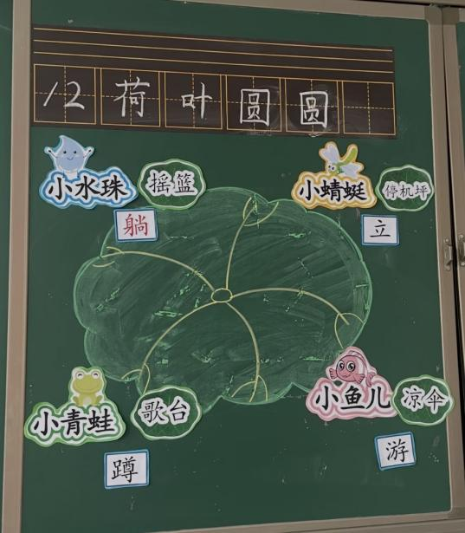
教  后  反  思 | 本次《荷叶圆圆》一课教学，我以AI数字人创设情境导入，结合简笔画、动作模仿、分角色朗读等形式，贴合低年级学生形象思维特点，课堂氛围轻松活泼。学生能主动认读“晶、摇、停、坪”等生字，借助动作理解“躺、立、摇”等字词含义，基本掌握“圆圆的、绿绿的”叠词用法，多数孩子能有感情朗读并进行简单句式仿说，达成预设教学目标。  课堂中，随文识字与情境体验结合较好，学生乐于扮演小水珠、小蜻蜓等角色，在表演中体会荷塘之美。但教学仍存在明显不足：一是时间分配不够合理，前半段识字与品读耗时较长，导致小青蛙、小鱼儿部分品读仓促，拓展练习时间紧张，部分学生未能充分表达。二是写字指导侧重整体示范，对学生握笔、间架结构的个别纠错不足，书写评价不够细致。三是语言拓展深度不够，对想象力丰富的学生缺少进一步引导。  今后教学中，我会优化时间把控，精简环节，给学生更充足的朗读与表达空间；加强写字个别指导，落实规范书写；设计分层任务，兼顾不同水平学生，让童趣课堂更扎实、高效。

